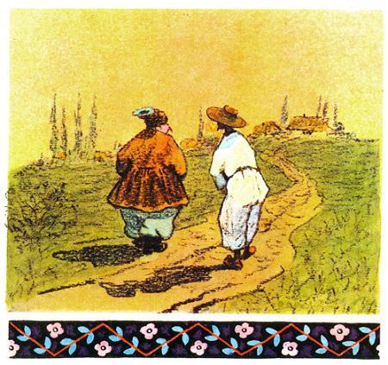Жили были два брата: один бедный, а другой богатый. Вот богатый как-то сжалился над бедным, что у того ни ложки, ни плошки, да и отдал ему дойную корову. Говорит:— Помаленьку отработаешь мне за неё.Ну, бедный брат отрабатывает помаленьку. А потом богачу сделалось жалко коровы, он и говорит бедному:— Отдавай мне корову назад.Тот взмолился:— Братец, я ж тебе за неё отработал!— Что ты там отработал — как кот наплакал! А корова-то гляди какая! Отдавай, отдавай!Бедному жалко стало своей работы, не захотел корову отдать. Пошли они судиться к барину. Пришли. А барину, должно быть, лень было голову ломать — думать, кто из них прав, кто виноват. Вот он и говорит им:— Кто отгадает мою загадку, того и корова будет.— Говори, барин!—Слушайте: что на свете сытее всего, быстрее всего, милее всего? Завтра придёте — скажете.Пошли братья. Богач идёт домой и думает: «Ерунда, а не загадка! Что ж может быть сытее барской свиньи, быстрее барской борзой, милее денег? Моя корова будет!»Бедный пришёл домой; думал, думал да и затужил. А у него была дочка Маруся. Она и спрашивает:— Чего ты, батюшка, растужился? Что барин сказал?— Да барин такую загадку загадал — голову сломать можно!— А какая загадка?— Вот какая: что на свете сытее всего, быстрее всего, милее всего?— Э, батюшка, сытее всего мать-земля: она всех кормит, поит, да и всех поедает; быстрее всего думка —с думкою куда хочешь прилетишь; а милее всего сон —как бы хорошо ни было человеку, он всё бросает, чтоб заснуть.— Неужто? — говорит отец — А ведь правда твоя! Так я и скажу барину.На другой день приходят оба брата к барину. Вот барин их и спрашивает:— Ну что, отгадали?— Отгадали, барин, — говорят.Вот богатый выступил вперёд, чтобы поскорее ответить, да и говорит:— Сытее всего, барин, ваши свиньи, а быстрее всего ваши борзые, а милее всего — денежки.— Э-э-э, врёшь!— говорит барин — Ну, а ты?— Да что ж, барин, нет ничего сытее матушки-земли: она всех кормит, поит, да и всех же поедает.— Правда, правда! — говорит барин — Ну, а быстрее всего?— Быстрее всего мысль-думка — с нею куда хочешь, перелетишь.— Так! Ну, а милее всего что? — спрашивает барин.— А милее всего сон. Как бы хорошо ни было человеку, он всё покидает, чтоб заснуть.— Всё так! — говорит барин. — Твоя корова. Только скажи ты мне: сам ли ты отгадал загадки или тебе кто помог?— Да что ж, барин,— говорит бедняк, — есть у меня дочка Маруся. Это она меня научила.Барин рассердился:— Как так! Я такой умный, а она простая девка — и мои загадки отгадала! Погоди же! Вот тебе десяток варёных яиц, отдай их своей дочери. Пусть она посадит на них наседку, чтоб наседка за одну ночь вывела цыплят, выкормила их и чтоб твоя дочка зарезала трёх, зажарила на завтрак, а ты, пока я встану, чтоб принёс. Я ждать буду. А не сделает — будет худо.Идёт бедняк домой, плачет. Приходит, а дочка спрашивает его:— О чём, батюшка, плачешь?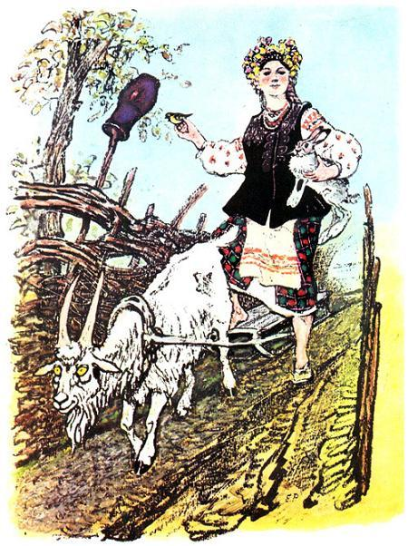— Как же мне, дочка, не плакать! Дал тебе барин десяток варёных яиц да наказал, чтоб ты посадила на них наседку, чтоб наседка за одну ночь вывела и выкормила цыплят, а ты чтоб зажарила трёх ему на завтрак.А дочка взяла горшочек каши и говорит:— Отнеси, батюшка, эту кашу барину да скажи ему: пускай он вспашет землю, посеет эту кашу, и чтоб она выросла просом, поспела, и чтоб он просо скосил, смолотил и натолок пшена — кормить тех цыплят, которым надобно вылупиться из этих яиц.Приносит бедняк к барину эту кашу, отдаёт её и говорит: так, мол, и так дочка наказала.Барин смотрел, смотрел на эту кашу да и выбросил её собакам. Потом нашёл где-то стебелёчек льна, отдал его бедняку и говорит:— Отнеси дочери этот лён. Пускай она его вымочит, высушит, помнёт, попрядёт и соткёт сто локтей полотна. А не сделает — будет худо.Идёт бедняк домой, опять плачет. Встречает его дочка, спрашивает.— О чём, батюшка, плачешь?— Гляди-ка, чего: пан дал тебе стебелёчек льна, да чтоб ты его намочила, высушила, помяла, напряла и выткала сто локтей полотна.Маруся взяла нож, пошла и срезала тоненькую веточку с дерева, дала отцу и говорит:— Неси, батюшка, к барину. Пускай он из этого дерева сделает мне гребень, гребёнку и днище, чтобы было на чём прясть этот лён.Приносит бедняк барину эту веточку и говорит, что дочка велела из неё сделать. Барин глядел, глядел, взял да бросил веточку, а сам думает: «Эту обдуришь! Видать, она не из таких!» Потом думал, думал и говорит бедняку:— Пойди скажи своей дочери: пускай она придёт ко мне в гости, да так, чтоб ни шла ни ехала, ни босая ни разутая, ни с гостинцем ни без гостинца. А если она этого не сделает—будет худо.Идёт отец, плачет. Пришёл да и говорит дочери:— Ну что, дочка, будем делать? Приказал барин так и так…— и рассказал ей всё.Маруся говорит:— Не тужи, батюшка, всё ладно будет. Пойди купи мне живого зайца.Пошёл отец, купил живого зайца. А Марусенька одну ногу обула в рваный башмак, другую оставила босой. Потом поймала воробья, взяла сани, запрягла в них козла. Зайца спрятала под мышку, воробья взяла в руку, одну ногу поставила в сани, а другою ступает по дороге — одну ногу козёл везёт, а другою идёт.Приходит этак к барину во двор, а он как увидел, что она так идёт, кричит слугам:— Травите её собаками!Те стали травить её собаками. А она и выпустила зайца. Собаки погнались за зайцем, а её бросили. Она тогда пришла к барину в хоромы, поклонилась и говорит:— Вот вам, барин, гостинец, — да и подаёт ему воробья.Барин только хотел его взять, а она выпустила воробышка, он — порх! — и улетел в открытое окно.
На ту пору пришли мужики к барину судиться. Барин и спрашивает:— Чего вам, люди добрые?Один говорит:— Да вот что, барин: ночевали мы вдвоём в поле, а утром встали, глядь — моя кобыла жеребёнка привела.Вот барин думал, думал и говорит:— Пригоните сюда жеребёнка и лошадей — к которой жеребёнок побежит, та и привела.Пригнали запряжённых кобыл и пустили жеребёнка. А те два хозяина так затаскали этого жеребёнка каждый в свою сторону, что он уж и не знал, куда ему бежать,— взял да и побежал не знамо куда. Ну, все растерялись: что тут делать, как рассудить? А Марусенька говорит:— Вы жеребёнка-то привяжите, а матерей распрягите да и пустите — которая побежит к жеребёнку, та и привела.Так и сделали: распрягли лошадей, жеребёнка привязали; одна и побежала к нему, а другая стоит.Ну, тут барин видит, что Марусенька такая разумная — никак её не перехитришь,— и отпустил её с миром.

